Этапы исследования:
Подготовительный этап – сентябрь 2007г.
Создание творческой группы, изучение литературы по проблеме
Проектировочный этап – октябрь 2007г.
Планирование методов определения кислотности почв, ионов натрия, сульфат - ионов, хлорид – ионов.
Практический этап – октябрь - ноябрь 2007г.
Отбор проб почвы
Анализ почвы по различным показателям.
Обобщающий этап – декабрь 2007г. – февраль 2008г.
Обработка материалов эксперимента, обобщение его результатов, выступление по итогам экспериментально-исследовательской работы на школьной научной конференции с целью обсуждения полученных результатов.
Кислотность почв
Кислотность почв – одно из важнейших свойств почвы, обусловленное наличием водородных ионов в почвенном растворе, а также обменных ионов водорода и алюминия в почвенном поглощающем комплексе.
Реакция почвы определяется наличием и соотношением в почвенном растворе водородных (Н⁺) и гидроксильных (ОН⁻) ионов.
В дистиллированной воде концентрация ионов водорода и гидроксила, образующихся при слабой диссоциации, равна и ее реакция нейтральна. Когда концентрация ионов выше, чем концентрация гидроксильных ионов, раствор приобретает кислую реакцию, при обратном соотношении – щелочную. Реакция почвенного раствора характеризуется рН – показателем концентрации водородных ионов, представляющим собой отрицательный логарифм активности водородных ионов в растворе (при рН=7 реакция нейтральная, при рН < 7 – кислая, при рН > 7 – щелочная). Реакция почвы зависит от многих факторов, и прежде всего от химического состава, состава обменно-поглощенных катионов, наличия солей, органических и минеральных кислот, жизнедеятельности организмов.
В зависимости от реакции почвенного раствора различают строго определенные уровни кислотности и щелочности.
Уровни кислотности почв ( по Кауричеву)
рН | Почва по уровню кислотности | Название почв
< 4,5 | Сильнокислая | Болотные, болотно-подзолистые, подзолистые, красноземы, тропические
4,6-5,0 | Кислая | Подзолистые, дерново-подзолистые, красноземы, тропические.
5,1-5,5 | Слабокислая | То же
5,6-6,0 | Близкая к нейтральной | Окультуренные дерново-подзолистые и красноземы, серые лесные.
6,1-7,1 | Нейтральная | Серые лесные, красноземы.

Выводы и результаты.
1.Определены значения рН почвы в различных точках пришкольного участка.
2.Проверена степень засоленности почвы по наличию в ней ионов натрия, карбонат-, сульфат-, хлорид- ионов.
3. Составлена карта кислотности почв на пришкольном участке.

Приложение:
1.Определение кислотности почв. Картограмма кислотности почв пришкольного участка.
2. Определение степени засоленности почвы.

Литература:
1.Белин В.Ф. Ваш огород (маленькая энциклопедия). – М.; Большая российская энциклопедия, 1998.
2.Пичугина Г.В. Химия и повседневная жизнь человека.– М.; Дрофа, 2004.
3.Сударкина А.А. Химия в сельском хозяйстве.– М.; Просвещение, 1995.
4.Дорофеева Т.И. Эти двуликие нитраты // Химия в школе.– 2000.– № 5- с.35.
5.Лыгин С.А. К рассмотрению проблемы кислотных дождей // Химия в школе.–2003.– № 6.– с.35.

Приложение 1.
Определение кислотности почв. Картограмма кислотности почв пришкольного участка.

Оборудование и реактивы: пробирки, фильтровальная бумага, воронка, дистиллированная вода, универсальный индикатор, образцы почвы.
Ход работы
В пробирку поместить почву. Прилить дистиллированную воду, тщательно встряхнуть в течение 1-2 минут.
Профильтровать полученную смесь почвы и воды. Собранный в пробирке фильтрат представляет собой почвенную вытяжку ( почвенный раствор). Взять универсальный индикатор, нанести на него стеклянной палочкой почвенный раствор. Определить по окраске универсального индикатора рН почвенного раствора. Определить кислотность каждой пробы почвы и нанести полученные данные на план участка.
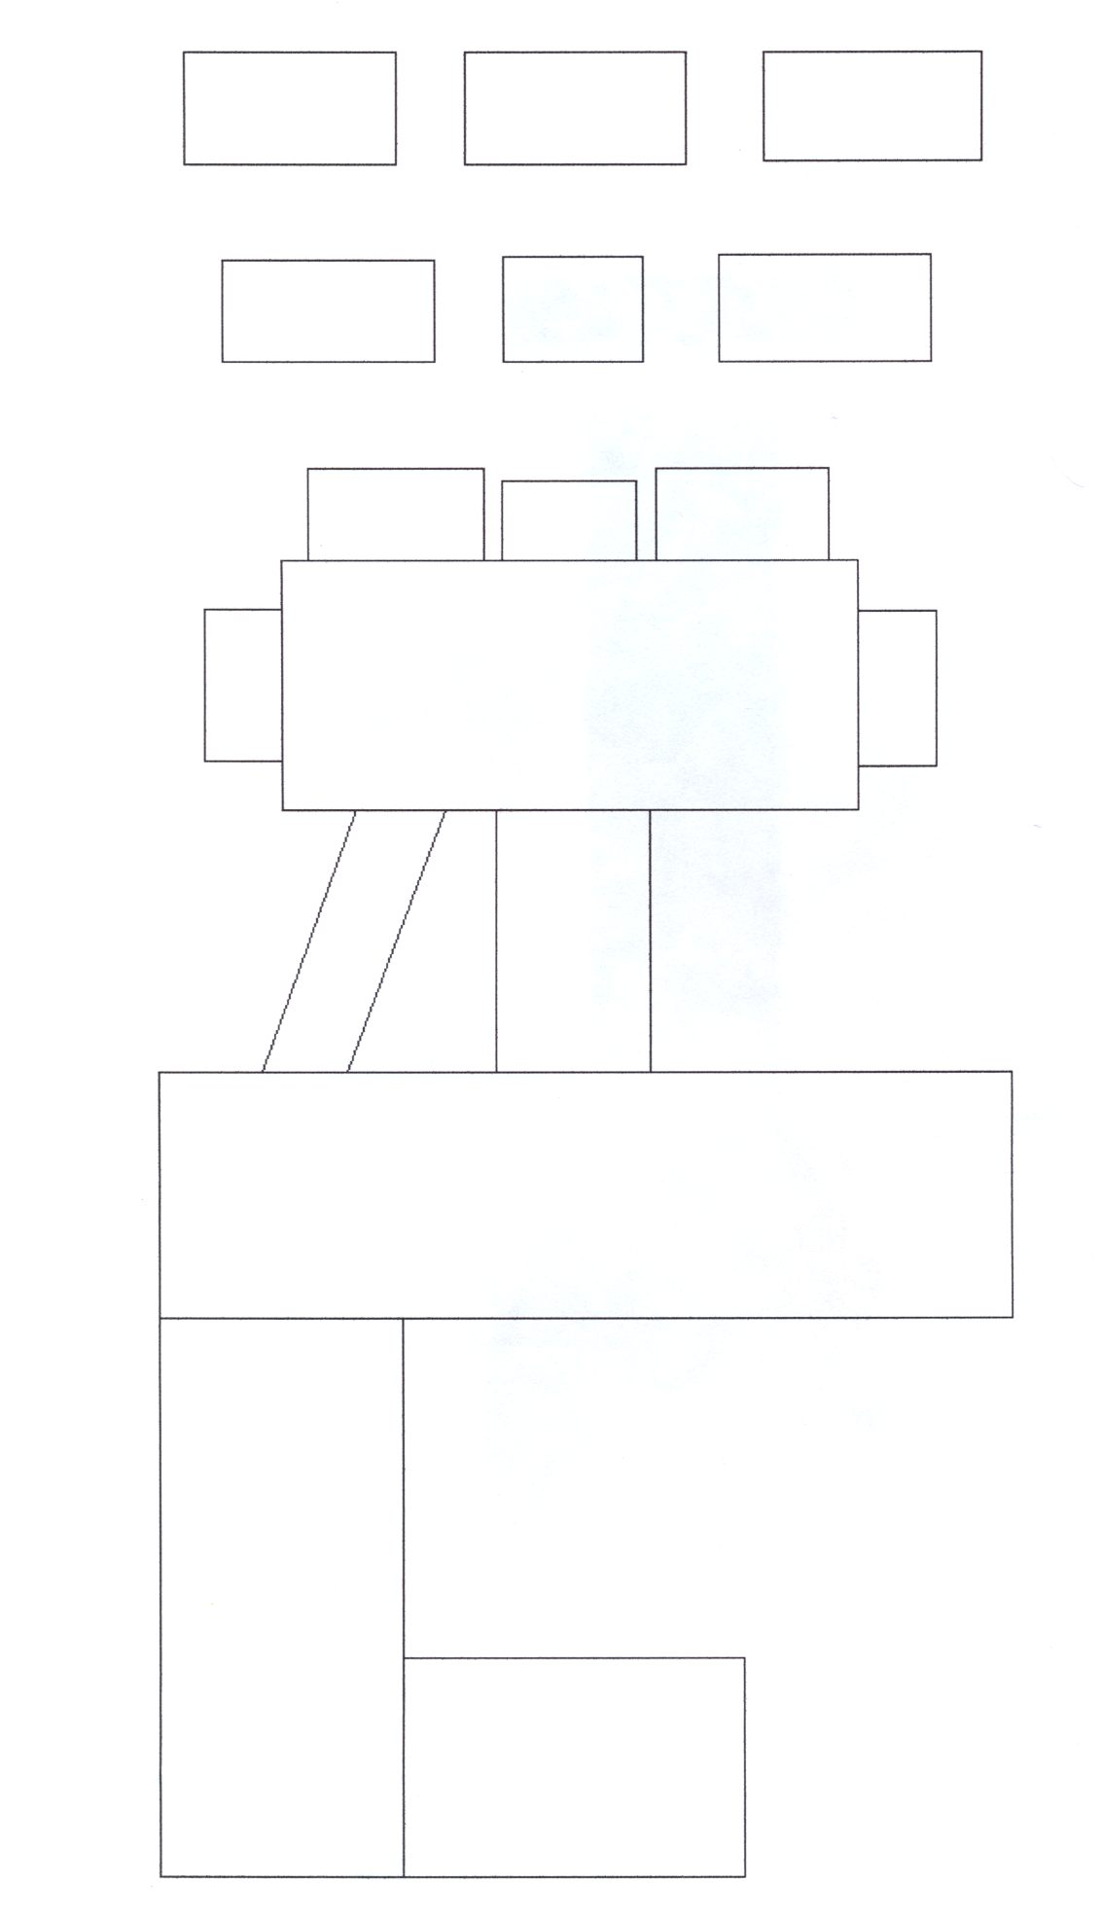
1
2
3
4
5
6
7
8
9
10
11
12

Приложение 2.
Определение степени засоленности почвы

Избыток растворенных в почве солей снижает ее плодородие, Засоленность определяется хлоридами натрия, магния, кальция, карбонатом и сульфатом натрия.
Оборудование и реактивы: штатив, спиртовка, мерный цилиндр, пипетка , пробирки, воронка, фильтровальная бумага, нихромовая проволока; соляная кислота (10%), соляная кислота ( конц.), растворы азотной кислоты (10%), хлорида бария (20%), нитрата серебра (2%), дистиллированная вода.
Ход работы.
1.Обнаружение карбонатов в почве. К пробе почвы добавить несколько капель 10%-й соляной кислоты. Если почва содержит карбонат-ион, то под действием кислоты начнется выделение углекислого газа. Почва как бы «вскипает». Почвы, вскипающие от 10%-й соляной кислоты, относят к карбонатным. Интенсивность «вскипания» (бурное, среднее, слабое), дает предварительную количественную оценку содержания карбонат-ионов в почве.

2.Определение наличия хлоридов в почве. Отлить в пробирку 5мл почвенной вытяжки, добавить несколько капель 10%-й азотной кислоты. По каплям добавить раствор нитрата серебра. Если хлориды присутствуют, то образуется хлопьевидный белый осадок хлорида серебра. В этом случае образец содержит десятые доли процента хлорид - ионов. Если раствор только мутнеет, т.е. теряет прозрачность, то в почве содержатся сотые и тысячные доли процента хлорид – ионов.

3.Обнаружение сульфатов в почве. К 5мл почвенной вытяжки прилить несколько капель концентрированной соляной кислоты и 3 мл хлорида бария. Если почва содержит сульфат – ион, то появляется белый тонко дисперсный осадок сульфата бария. О концентрации его в почвенной вытяжке можно судить по степени прозрачности полученной смеси (густой осадок, мутный или почти прозрачный раствор).

4.Обнаружение солей натрия. Ионы натрия обнаруживают по ярко-желтой окраске пламени. Для этой цели используют нихромовую проволоку. Ее прокаливают в пламени спиртовки докрасна, затем вносят в исследуемый раствор, а после - в пламя спиртовки (во внешнюю его часть) и отмечают цвет пламени.

№ пробы | Карбонат - ионы | Хлорид- ионы | Сульфат -ионы | Ионы натрия
1 | бурное | помутнение | почти прозрачный | желтое пламя
2 | среднее | помутнение | почти прозрачный | желтое пламя
3 | слабое | помутнение | Почти прозрачный | –
4 | бурное | помутнение | мутный | –
5 | – | помутнение | мутный | –
6 | среднее | – | Почти прозрачный | слабое желтое пламя
7 | среднее | помутнение | мутный | –
8 | среднее | помутнение | Почти прозрачный | –
9 | среднее | – | – | –
10 | слабое | – | – | –
11 | сильное | помутнение | Почти прозрачный | желтое пламя
12 | слабое | – | – | желтое пламя

Выводы:
1.Образцы почв под № 1, 2, 4, 6, 7, 8, 11 – карбонатные, № 3, 5, 10, 12 – некарбонатные.
2.Сотые и тысячные доли процента ионов хлора содержатся в образцах № 1, 2, 3, 5, 7, 8, 11.
3. Сульфат – ионы содержатся в образцах № 4, 5, 7.
4. Ионы натрия – в образцах №1, 2, 6, 11, 12.

